Руководство для руководителей и членов комиссий по согласованию ВКР в системе EDUCON. (Проверка и согласование работы)

Проверка работы руководителем, консультантом
- Войдите в систему Educon и выберите курс. В курсе в теме «ВКР обучающегося» выберите элемент «Обучающемуся: сюда загрузить ВКР на проверку!».
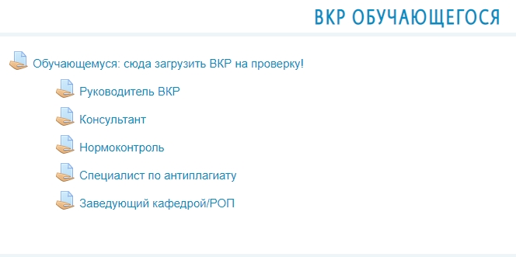
- На странице выберите «Просмотр всех ответов»
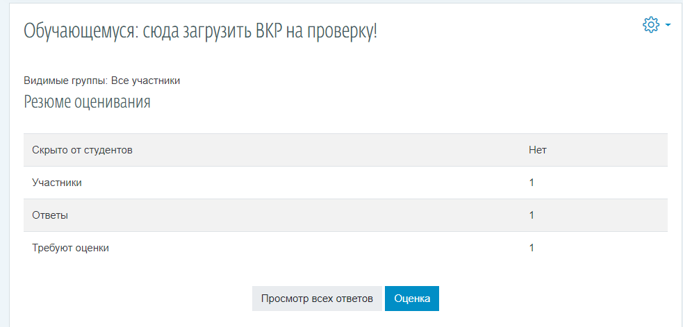
- В появившемся списке выберите нужную группу студентов или измените порядок отображения студентов по посленему изменению ответа.
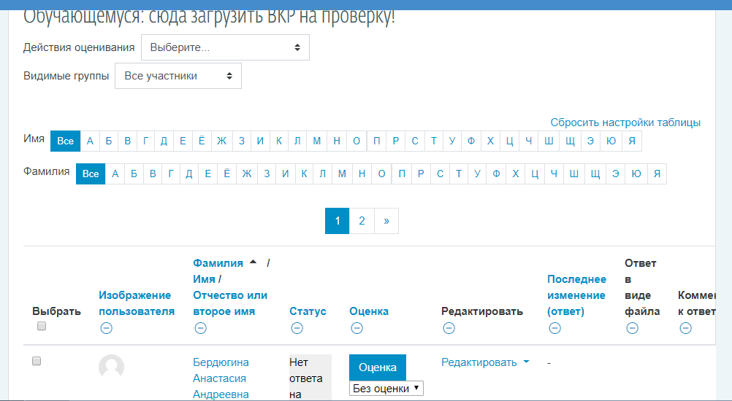
- Отправленная студентом работа будет отображаться в столбце «Ответ в виде файла».
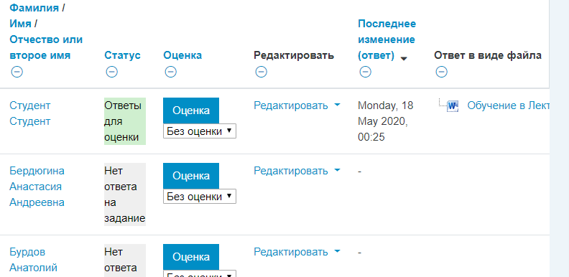
- Скачайте работу на свой ПК для проверки.

Публикация замечаний к работе руководителем, консультантом
- Если есть замечания то необходимо их оформить в виде файла и отправить студенту. Также необходимо прикрепить отзыв на работу.
- Выйдите на главную страницу курса.
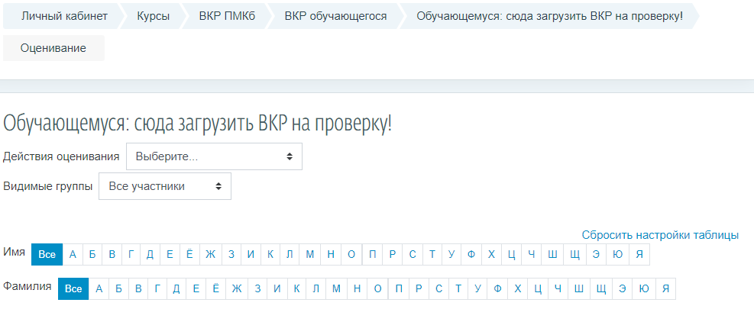
- Выберите соответствующую ссылку «Руководитель ВКР» или «Консультант»
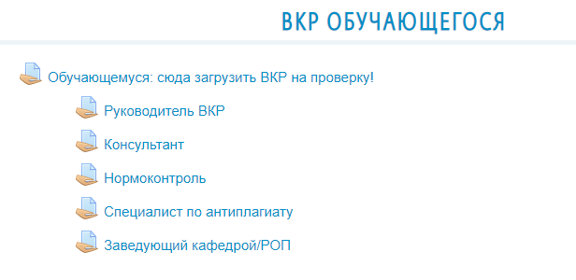
- Выберите просмотр всех ответов, найдите в списке студента и нажмите «Оценка».
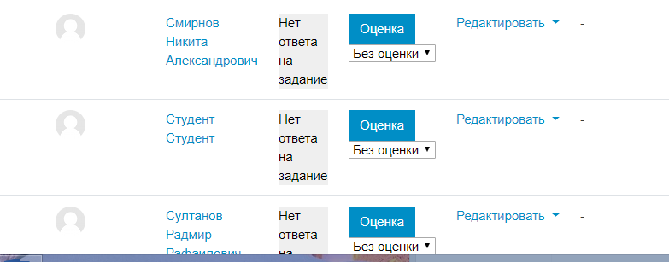
- В поле «Оценка» выберите соответствующую оценку. В поле «Отзыв в виде комментария» напишите замечания или приложите файл с замечаниями/отзывом.
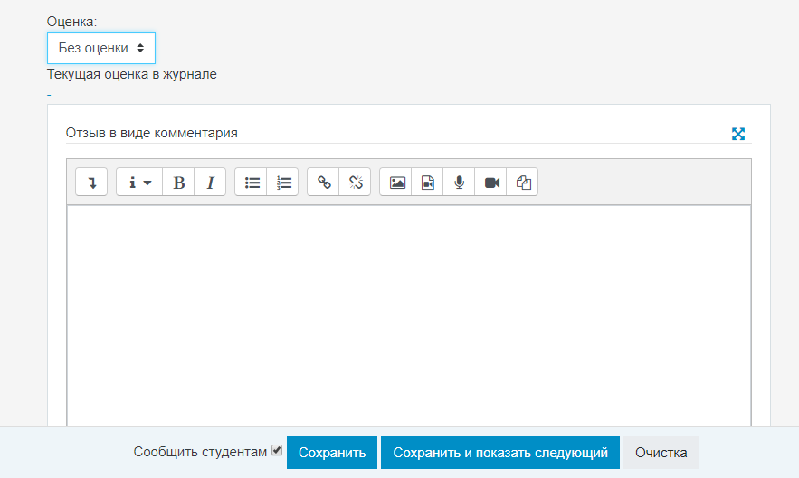
  - Для прикрепления файла кликните по иконке «Гиперссылка»
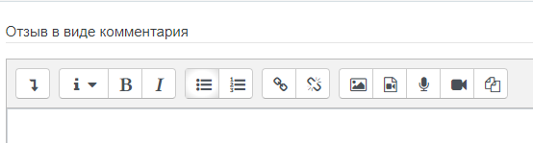
  - «Выбрать из хранилища».
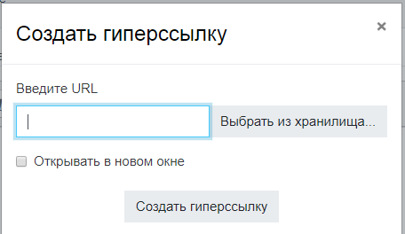
  - «Загрузить файл», «Выберите файл».
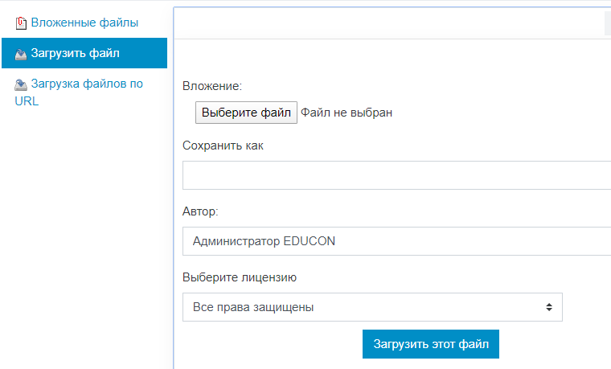
  - Выберите нужный файл и загрузите. В окне комментария появится ссылка на файл с отзывом.
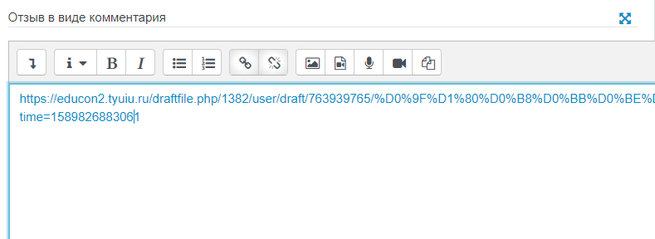
- Нажмите «Сохранить». Студенту придет сообщение на электронную почту о результатах проверки работы.

Согласование работы другими участниками (нормоконтроль, специалист по антиплагиату, заведующий кафедрой/РОП)
- Войдите в систему Educon, выберите курс, нажмите «Оценки».
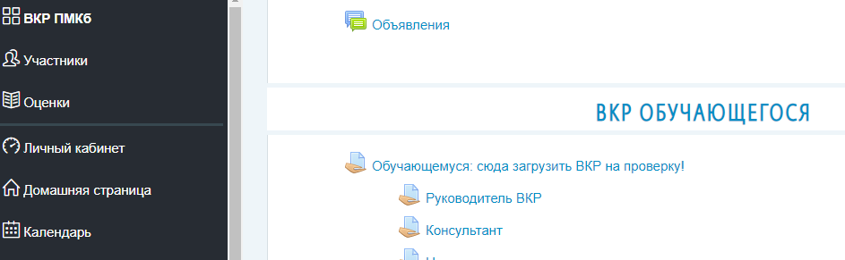
- В таблице оценок определите студентов имеющие положительные оценки от предыдущих участников процесса.
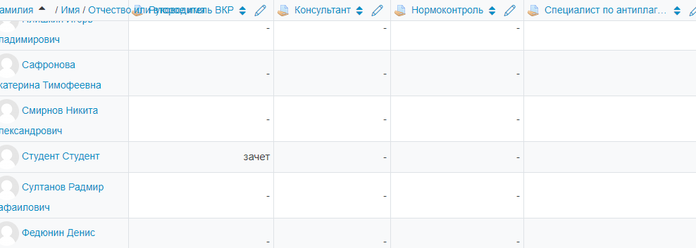
- Для удобства воспользуйтесь функцией «Экспорт».
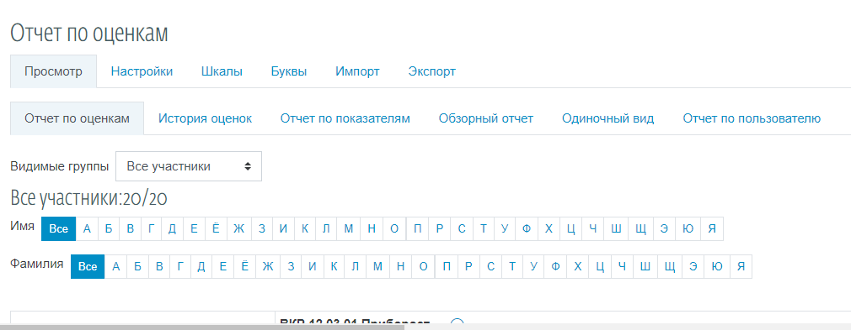
- Скачайте файл с работой студента. Выйдите на главную страницу курса и войдите в «Обучающемуся: сюда загрузить ВКР на проверку!».
- На странице выберите «Просмотр всех ответов»
- В появившемся списке выберите нужную группу студентов.
- Найдите в списке группы нужного студента. Отправленная студентом работа будет отображаться в столбце «Ответ в виде файла».
- Скачайте работу на свой ПК для проверки.
- Перейдите на главной странице курса по соответствующей ссылке (Нормоконтроль, Специалист по антиплагиату, Заведующий кафедрой/РОПЗадание) и кликните «Просмотр всех ответов»
- Найдите работу студента и выставьте соответствующую оценку: зачет – согласовано, незачет – несогласовано.
- Прикрепите файл с замечаниями. В поле «Отзыв в виде комментария» напишите замечания или приложите файл с замечаниями/отзывом.
  - Для прикрепления файла кликните по иконке «Гиперссылка»
  - «Выбрать из хранилища».
  - «Загрузить файл», «Выберите файл».
  - Выберите нужный файл и загрузите. В окне комментария появится ссылка на файл с отзывом.
- Нажмите «Сохранить». Студенту придет сообщение на электронную почту о результатах проверки работы.

